WAKACJE NA WSI

1. Zabawa paluszkowa.

Grota misia
Tu jest grota. (pokaż pięść)
W środku miś (zegnij kciuk i wsadź pod złożone palce)
Proszę, misiu, na dwór wyjdź (zastukaj w pięść)
O! Wyszedł miś. (wysuń kciuk)

2. „Na wsi” – praca z obrazkiem. Jak można spędzić wakacje
na wsi?; Czy dzieci mogą pomagać dorosłym w pracach polowych?; Jak bezpiecznie można bawić się na wiejskim
podwórku?

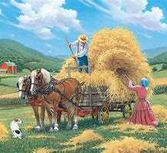

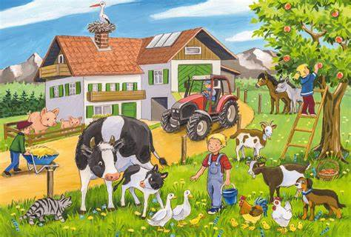

3. „Lato” – gimnastyka buzi i języka. Rodzic czyta tekst, dziecko wykonuje odpowiednie
ruchy.

Lato
Joanna Graban
Zbliża się lato. Za oknem słychać było śpiew ptaków (dzieci naśladują głosy
ptaków). Języczek wybrał się do lasu na poszukiwanie oznak wiosny. Jechał na
koniu („kląskają”, uderzając szerokim językiem o podniebienie). Na łące zobaczył
bociany (wymawiają kle, kle). Zatrzymał się na leśnej polanie (wymawiają prr).
Zsiadł z konia, rozejrzał się wokoło (oblizują wargi ruchem okrężnym). Świeciło
słońce, wiał delikatny wiatr (wykonują krótki wdech nosem, chwilę zatrzymują
powietrze – bezdech – i długo wypuszczają ustami). Było ciepło i przyjemnie
(uśmiechają się rozchylając wargi). Na skraju polany zakwitły letnie kwiaty. Pachniało
latem (dzieci oddychają głęboko, wdychając powietrze nosem, wydychając
ustami) języczek pochylił się i powąchał kwiaty (wdychają powietrze nosem, wydychając
ustami) i kichnął (kichają wymawiając apsik). W tym momencie zauważył
przeciskającego się przez zarośla zaspanego jeża (ziewają; przeciskają język
między złączonymi zębami). Zrobiło się późno. Języczek wsiadł na konia i pogalopował
do domu („kląskają”, uderzając szerokim językiem o podniebienie).

4. Zabawy muzyczno-ruchowe

5. Pokoloruj obrazek.

Opracowanie:
Elżbieta Żulińska
Ewelina Owczarek

